Llyfr Coginio
Popeth Cymraeg



Mae’r rhan fwya’ o’r ryseitiau hyn yn dod o:
http://www.s4c.cymru/cy/adloniant/cegin-bryn/page/3079/ryseitiau/
http://wales.lovefoodhatewaste.com/cy/recipes

Tameidiau Letys
Mae’r rysáit hon yn trawsffurfio letys dros ben yn fyrbryd blasus iawn sy’n berffaith i’w weini i westeion mewn cinio gwadd neu ar gyfer picnic.
Cost fesul rysáit: £4.13 / Cost fesul platiad: 34c
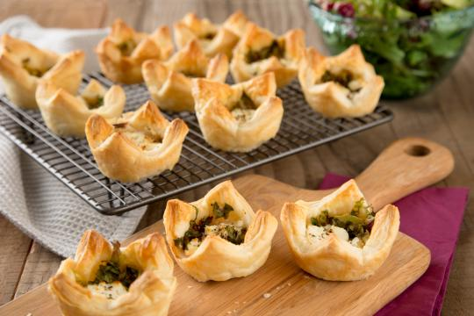
Awdur y rysáit: Love Food Hate Waste
Yn gweini: 12
Prep time: 15 munud
Amser coginio: 18 munud
Top of Form
Bottom of Form

Cynhwysion:
- Menyn neu olew ar gyfer iro
- 1 pecyn o grwst pwff braster isel wedi’i rolio’n barod
- 1 wy bach, wedi’i guro
- 125g o siytni winwns coch wedi’u carameleiddio
- 75g o ddail letys cymysg ffres, wedi’u torri’n fân
- 125g o gaws gafr meddal
- Pupur du i roi blas

Dull:
1. Cynheswch y popty ymlaen llaw i 200°C/180°C Ffan/Nwy 6. Irwch yn ysgafn hambwrdd myffins 12 twll.
2. Dadroliwch y crwst pwff a defnyddio cyllell finiog i’w dorri’n 12 sgwâr maint cyfartal. Gwasgwch y sgwariau crwst pwff yn ysgafn i mewn i’r tun myffins â’r corneli’n gorwedd dros yr ochr ychydig, yna brwsiwch bob sgwâr ag ychydig o’r ŵy wedi’i guro.
3. Rhowch lond llwy de o siytni winwns wedi’u carameleiddio ar waelod pob sgwâr o grwst pwff, yna ychwanegu letys wedi’i dorri a chaws gafr. Rhowch bupur du i roi blas a’u pobi am 15-18 munud hyd nes eu bod yn euraid ac wedi pyffio. Gadewch iddyn nhw oeri ychydig yn yr hambwrdd myffins, yna eu trosglwyddo i blât gweini.
Awgrym
Ar gyfer canape, torrwch y crwst pwff yn sgwariau llai a defnyddio tun myffins 24 twll.
Defnyddiwch unrhyw gaws dros ben ar gyfer y rysáit hwn, fel caws cheddar wedi’i gratio, a’i weini gyda llond llwy o bicl.
Syniad arall ar gyfer y rysáit hwn fyddai rhoi llenwad y tameidiau letys ar ben toes pitsa, a’i dorri’n sgwariau ar ôl ei goginio.
Opsiynau llysieuol
Mae’n addas ar gyfer llysieuwyr / nid yw’n addas ar gyfer feganiaid.
Awgrymiadau rhewi a storio
Peidiwch â’u rhewi. Storiwch unrhyw fwyd dros ben yn yr oergell a’i fwyta o fewn 24 awr.
Cyngor ar alergedd
Mae’n cynnwys cynhyrchion llaeth / grawnfwyd sy’n cynnwys glwten / ŵy.

Cawl Moron a Choriander
Mae’r cawl blasus hwn yn rysáit clasurol ac yn ffordd wych o ddefnyddio’r moron sydd ar ôl yn yr oergell. Mae’n ginio iach ac ysgafn a gellir ei weini gyda croutons ffres neu fara garlleg.
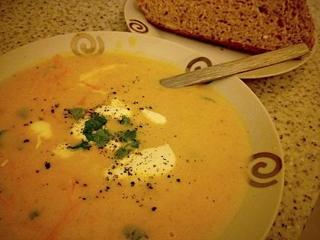
Awdur y rysáit: Juliet Martin
Yn gweini: 4
Prep time: 10 munud
Amser coginio: 25 munud
Bottom of Form

Cynhwysion:
- 1 llond llwy de o olew olewydd da
- 1 nionyn o faint cymedrol wedi ei dorri
- 400 gram o foron wedi eu golchi a’u sleisio
- 1 clof garlleg wedi ei wasgu
- 1 llond llwy de o goriander mâl
- 1 litr o stoc llysiau
- 4 llond llwy de o goriander ffres wedi ei dorri’n fân
- Pinsied o halen a phupur du wedi ei felino
- Diferyn o sudd lemwn

Dull:
- Ffrïwch y nionyn wedi ei dorri, y moron wedi eu sleisio a’u golchi, a’r garlleg wedi ei wasgu mewn padell fawr gwrth-lynu am 3 neu 4 munud. Ychwanegwch y coriander mâl a’i droi am un munud. Yna, ychwanegu halen a phupur du ffres.
- Ychwanegwch y stoc llysiau at y badell a dod ag o i ferwi. Rhowch gaead ar y badell a gadael iddo fud-ferwi nes bod y moron yn dyner braf. Dylai hynny gymryd tuag 20 munud.
- Trowch y coriander ffres i mewn iddo a rhoi’r cyfan mewn blender neu brosesydd bwyd. Ychwanegwch ychydig o sudd lemwn a blendio nes y mae’n llyfn a hufennog. Gallwch hefyd ychwanegu sesnin ychwanegol yn ôl eich chwaeth. Gadewch iddo oeri cyn ei weini.
- Os bwriadwch fwyta eich cawl yn nes ymlaen, dylech adael iddo oeri, ei roi mewn cynhwysydd aerdyn a’i roi yn eich oergell neu rewgell. I’w aildwymo, cynheswch o’n dyner mewn sosban.
I ychwanegu blas:
Er mwyn ychwanegu at y blas gallwch wasgar ychydig o goriander ffres yn y cawl, gydag ychydig o halen a phupur du.
Os ydych yn hoffi mymryd o awch yn eich cawl, gallai moron a choriander fod yr union beth i chi. Yn sicr y mae’n ddewis da ar gyfer cinio canol wythnos.

Wyau selsig pwdin gwaed
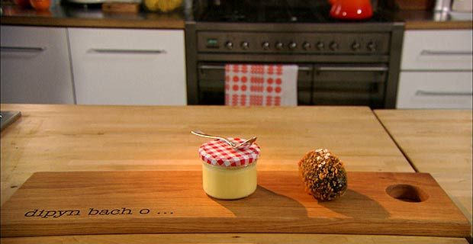

Cynhwysion (Digon i 4)
- 8 wy buarth bach wedi eu berwi am 6 munud a'u rhoi mewn dŵr rhew
- 450g pwdin gwaed meddal
I orchuddio
- 3 wy wedi'u curo
- 200g blawd gwyn plaen (a halen a phupur wedi eu troi i mewn iddo)
- 300g briwsion bara
Hufen salad cartref
- 3 melynwy
- 2 lwy fwrdd mwstard Seisnig
- 2 lwy de siwgr caster
- 2 lwy fwrdd finegr brag (malt)
- 200ml hufen dwbl
- pinsiad halen môr

Dull
Pliciwch y plisgyn oddi ar yr wyau a'u rhoi i'r naill ochr.
Rhannwch y pwdin gwaed yn wyth.
Rhowch ddarn o clingfilm ar arwyneb gwaith a darn o'r pwdin gwaed ar ei ben. Rhowch haen arall o clingfilm drosto a'i rolio'n fflat i wneud haen wastad.
Tynnwch yr haen uchaf o clingfilm, rhoi wy ar ben y pwdin gwaed, ei godi a'i lapio am yr wy. Pan fydd wedi ei orchuddio, tynnwch weddill y clingfilm, ac efo dwylo llaith, gwnewch y belen yn esmwyth.
Gwnewch yr un fath gyda'r saith wy arall a'u rhoi yn yr oergell am awr i galedu.
Pan fyddan nhw'n barod, gorchuddiwch nhw yn y blawd, wedyn yr wyau wedi'u curo, yna'r briwsion bara. I'w gwneud yn fwy crimp, pasiwch nhw drwy'r wyau a'r briwsion bara unwaith eto. Gadewch nhw yn yr oergell am awr arall cyn eu coginio.
Mewn ffrïwr saim dwfn, cynheswch olew i 160ºC. Rhowch bedwar wy ar y tro i mewn a'u coginio am 3–4 munud nes eu bod wedi coginio, yn euraidd ac yn grimp. Tynnwch nhw allan a'u draenio ar bapur cegin. Sgeintiwch halen môr drostyn nhw.
Dwi'n hoffi gweini'r rhain efo sleisiau afal a hufen salad cartref.
Sut i wneud yr Hufen Salad Cartref:
Rhowch y melynwyau, y mwstard, y siwgr a'r finegr mewn powlen a'u chwisgio am 30 eiliad.
Ychwanegwch yr hufen fesul tipyn i ddechrau ac yna mewn llif cyson nes bod y cyfan yn dod at ei gilydd. Gorffennwch â'r halen.
Cadwch yn yr oergell nes bod ei angen.

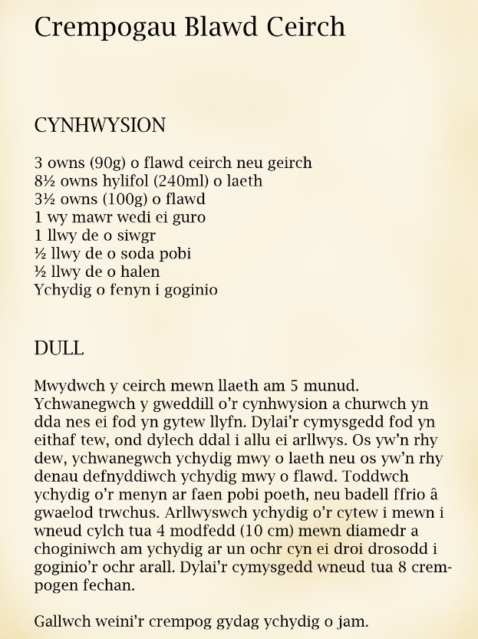

Salad gellyg a chaws glas
Salad blasus y gellir ei addasu yn ôl beth bynnag sydd gennych yn yr oergell!
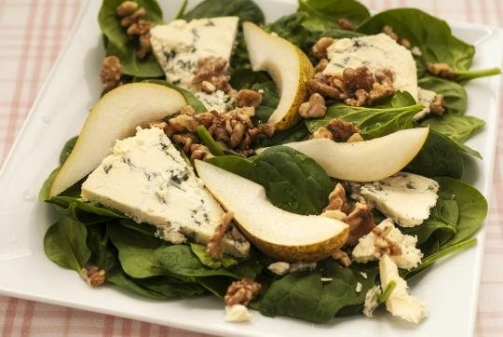
Awdur y rysáit: Jane Hughes
Yn gweini: 4
Prep time: 10 munud
Amser coginio: 3 munud
Bottom of Form

Cynhwysion:
- 200g/9 owns o ddail salad cymysg neu ddail salad bach
- 55g/2 owns o ddarnau cnau Ffrengig
- 1 llond llwy de o siwgr brown
- 100g/3½ owns o gaws glas
- 2 gellygen gymedrol (100g/3½ owns)
- Sudd un lemwn
- 2 lond llwy fwrdd o olew olifau

Dull:
- Rhowch y darnau cnau mewn padell fechan gyda’r siwgr. Twymwch yn ysgafn gan ei droi yn barhaus am 2 neu 3 munud nes i’r siwgr doddi. Trowch y cnau ar blât fel nad ydynt yn coginio rhagor
- Tynnwch galon y gellyg allan a rhoi’r ffrwythau mewn powlen gyda’r sudd lemwn, i’w hatal rhag troi lliw. Briwsionwch neu sleisio’r caws
- Rhannwch y dail salad rhwng pedwar plât weini (neu wneud un salad mawr i’w rannu). Gosodwch y caws arnynt gyda’r gellyg a’r cnau ar eu pen. Addurnwch bob plât gyda hanner llond llwy fwrdd o olew olewydd a’i weini ar unwaith
Awgrym y cogydd: Mae gellyg croengoch yn edrych yn hardd iawn yn y pryd hwn.
Gwnewch ddefnydd o: Ellyg, caws glas, dail salad, cnau Ffrengig, lemwn.
Amrywiadau: Defnyddiwch afalau yn lle’r gellyg a chaws ffeta neu cheddar wedi ei fygu yn lle caws glas.
Ychwanegu blas: Ychwanegwch binsied o halen môr at y cnau a’r siwgr cyn eu twymo.
Cyngor ar rewi: Peidiwch â’i rewi.
Dewisiadau llysieuol a figan: Mae’n llysieuol os nad yw’r caws yn cynnwys renet.
Cyngor ar alergedd: Mae’n cynnwys cynnyrch llaeth, cnau.

Wyau sgrambl Mexico
Bydd dilyn y rysáit hwn i frecwast ney frynsh dydd Sul yn agor gorwelion newydd i chi o ran eich arddull coginio. Unwaith eich bod yr meistrioli’r pryd sylfaenol hwn gallwch wneud sgrambl gyda phoob math o ddylanwadau a chynhwysion.
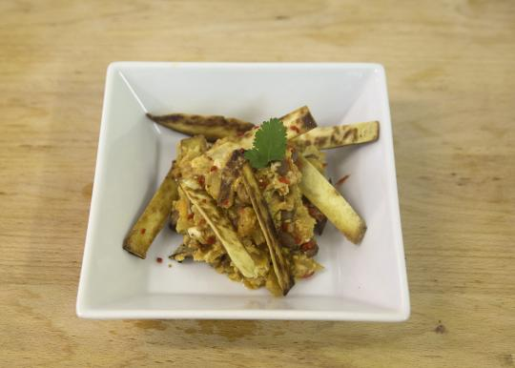
Awdur y rysáit: Hoffi Bwyd Casáu Gwastraff
Yn gweini: Ar gyfer 1 person
Prep time: 5 munud
Amser coginio: 5 munud

Bottom of Form

Cynhwysion:
- 2 llond llwy de o olew
- 1 dafell feddal o dortila
- 1 tomato (wedi tynnu’r hadau a’i falu’n fân)
- ¼ nionyn (wedi ei dorri’n fras)
- ½ tshili coch (wedi tynnu’r hadau a’i falu’n fân)
- 2 wy mawr (wedi ei guro)
- 1/2 tun o ffa sbeislyd

Dull:
- Twymwch yr olew mewn padell ffrïo, torri’r tortila yn stribedi gyda siswrn a rhoi’r darnau yn syth yn yr olew poeth
- Ffrïwch y stribedi tortila am rai munudau nes eu bod yn grisp ac yn brownio, yna eu tynnu allan a’u draenio ar bapur begin neu liain sychu glân
- Ychwanegwch y nionyn wedi ei falu at yr olew, ynghyd â’r tshili mâl, gan droi popeth am funud neu ddau gyda llwy bren
- Ychwanegwch domatos wedi eu torri’n ddarnau, er mwyn meddalu’r cymysgedd
- Rhowch y ffa mewn padell arall a’u twymo am 3 neu 4 munud
- Rhowch yr wyau wedi eu curo yn y badell gydag ychydig o halen, symudwch yr wy o amgylch y badell i wneud wyau sgrambl
- Pan fydd yr wyau’n setio, tynnwch y badell oddi ar y gwres a dal i droi’r wyau nes eu bod wedi eu coginio yn union fel yr ydych chi’n eu hoffi
- Gweinwch yr wyau wedi sgramblo gyda’r ffa twym, a rhoi’r tortilas yn domen ar eu pen
Awgrym y cogydd: Gallwch bobi’r tortilas i’w gwneud yn iachach. Gofalwch symud yr wyau o amgylch y badell fel nad ydynt yn cydio, fel y byddwch yn gwneud gydag unrhyw bryd sy’n defnyddio wyau sgrambl.
Cyfle i ddefnyddio: Dyma gyfle i chi ddefnyddio tafelli tortila ac unrhyw lysiau sydd angen cael eu bwyta.
Amrywiadau: Mae amrywiadau diddiwedd yn bosibl gyda’r pryd hwn. Gallwch ychwanegu gwahanol lysiau at y cymysgedd wyau sgrambl, er enghraifft corn melys i ychwanegu tipyn o frathiad. Gallwch weini’r pryd gydag afocado neu ffa pob yn lle ffa sbeislyd.
I ychwanegu blas: I roi mwy o gic ynddo, gallwch ddefnyddio tshili poethach, neu fwy ohono. Gallwch hefyd ddefnyddio mymryn o arlleg neu berlysiau yn y sgrambl.
Dewis cig: I addasu’r rysáit ar gyfer pobl sydd eisiau cig, gallwch ei weini gyda selsig a bacwn, fel ffrei sydd fymryn yn wahanol. Neu galwch gynnwys rhywfaint o gig cyw iâr yn y sgrambl i’w wneud yn fwy o frynsh.
Cyngor ar alergedd: Mae’r pryd hwn yn hawdd ei addasu er mwyn osgoi alergennau a’i wneud yn addas ar gyfer y rhan fwyaf o ddietau.

Pasta Pôb Caws Haws
Mae Rod yn coginio’r pryd Eidalaidd rhanbarthol hwn, sy’n cael ei wneud, yn ôl y traddodiad, gyda beth bynnag sydd ar gael ar y pryd.
Rhan o dîm Hoffi Bwyd, Casáu Gwastraff yw Rod, ac nid sieff. Gwirfoddolodd i goginio’r pryd hwn i ddangos mor hawdd yw i neb ei wneud.
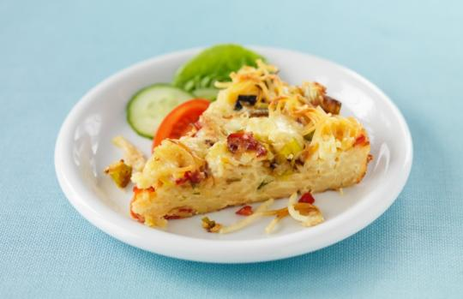
Awdur y rysáit: Lyndon Gee
Yn gweini: 6
Prep time: 10 munud
Amser coginio: 30 munud
Bottom of Form

Cynhwysion:
- 200g (7owns) o basta sych (sbageti) (500g (1pwys 1owns) wedi ei goginio)
- Mymryn o olew, a mymryn eto ar gyfer pobi
- 250g (8 owns) o lysiau cymysg (e.e. nionyn, cenhinen a phupur coch)
- 4 wy
- 150ml (5 owns hylif) o laeth (neu hufen)
- Pinsied da o bupur a halen
- 150g (5 owns) o gaws wedi gratio (Mae cheddar yn ddelfrydol, neu gallwch ddefnyddio caws cymysg)
- 1 llond llwy fwrdd o deim wedi’i sychu (neu oregano neu basil)

Dull:
- Coginiwch y pasta, ei ddraenio, ei rinsio dan ddŵr oer a’i roi o’r neilltu. Yn y cyfamser ychwanegwch joch o olew i’r badell, ychwanegwch y llysiau a’u coginio am 5 munud.
- Mewn powlen fawr, curwch yr wyau a’r llaeth gyda phinsied da o bupur a halen. Ychwanegwch 125g (4 owns) o’r caws wedi gratio a’r perlysiau, cymysgu eto, yna ychwanegu’r pasta wedi’i goginio a’r llysiau a’u cymysgu’n dda.
- Rhowch y cymysgedd mewn tun pobi neu dun fflan yn mesur tua 20cm diamedr a 3-4 cm o ddyfnder. Gwasgwch o i lawr yn ysgafn a rhoi gweddill y caws ar ei ben.
- Pobwch o mewn popty wedi ei dwymo ymlaen llaw i 180°C/ Nwy 6/ 400F am 25 munud nes y mae wedi dechrau brownio.
- Gadewch iddo orffwys am 10 munud, yna ei lithro allan ar hambwrdd neu blât a’i sleisio yn lletemau.
Awgym y Sieff, gan Lyndon:Gallwch hefyd ei goginio dros wres isel mewn padell ffrïo fawr, yna ei orffen o dan radell er mwyn brownio’r top.
Beth i’w ddefnyddio: Gallwch ychwanegu pob math o lysiau wedi’u coginio, gweddillion caws, perlysiau ffres, unrhyw lysiau sydd angen eu defnyddio. Neu gallwch ychwanegu cigoedd wedi eu coginio, er enghraifft cyw iâr neu ham. Bwytwch ef o fewn 2 ddiwrnod.
Amrywiadau: Gallwch ei wneud trwy ddefnyddio unrhyw beth sydd ar gael gennych. Neu i greu pryd gwrme, ychwanegwch facwn wedi’i fygu, ham neu bysgodyn. Defnyddiwch unrhyw lysiau - o bys wedi’u rhewi i asbaragws ffres. Rhowch gynnig ar ychwanegu gwahanol gawsiau, megis ffeta neu Stilton.
I roi blas ychwanegol: Ychwanegwch arlleg, perlysiau ffres, pasta wedi ei goginio a’i lenwi, er enghraifft ravioli. Cymysgwch ychydig o besto gyda nhw a mymryn o grafion tshili. Neu ychwanegwch lwyaid dda o fwstard grawn llawn neu joch o Worcestershire sauce.
Cyngor ar rewi: I gael y canlyniadau gorau, gadewch iddo oeri’n gyflym (o fewn awr yn ddelfrydol), ei rannu’n borsiynau, ei roi mewn cynhwysydd aerdyn, ei labelu a’i roi yn y rhewgell. I’w ddad-rewi rhowch o yn yr oergell dros nos a’i ddefnyddio o fewn 24 awr ar ôl ei ddad-rewi. Ail dwymwch o mewn microdon neu wedi ei orchuddio â ffoil yn y popty, gan ei dwymo’r drylwyr nes ei fod yn chwilboeth.
Dewisiadau llysieuol a figan: Dyma bryd perffaith i lysieuwyr. Gall figans ddefnyddio dewisiadau di-laeth, gan ychwanegu mwy o berlysiau a tahini i roi blas ychwanegol. Mae cymysgedd omlet heb wyau ar gael yn eang.
Cyngor ar alergedd: Gellir ei wneud gyda phasta di-glwten a llaeth soya neu reis yn ogystal â gyda chaws di-laeth a di-lactos a chymysgeddau omlet di-wyau.

Cimwch a sglodion
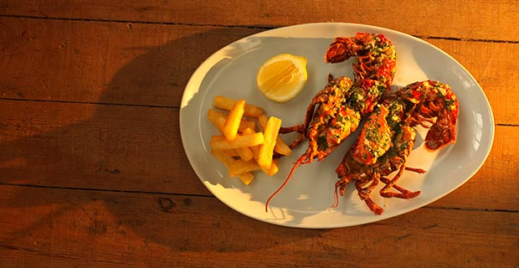

Cynhwysion (Digon i 4)
4 cimwch yn eu tymor, 450g bob un
250g menyn dihalen
50g sialóts wedi eu torri'n fân
70g persli wedi'i dorri'n fân
6 ewin garlleg wedi eu torri'n fân
60ml Pernod
hanner nionyn wedi'i blicio
1 foronen fach
10 pupren
2 ddeilen lawryf
1 sbrigyn teim
Sglodion:
4–6 taten fawr Desiree

Dull
Meddalwch y menyn, rhoi'r sialóts, y persli, y garlleg a'r Pernod ynddo, cymysgu'r cyfan yn dda a'i osod i'r naill ochr.
Rhowch sosbennaid o ddŵr oer dros wres uchel, ychwanegu'r nionyn, y foronen, y puprennau, y dail llawryf a'r teim a dod ag o i'r berw. Mudferwch nes bod y llysiau wedi coginio.
Ychwanegwch ddau gimwch, eu mudferwi am 5 munud, eu tynnu o'r dŵr a gadael iddyn nhw oeri. Gwnewch yr un fath efo'r ddau arall.
Pan fyddan nhw i gyd wedi oeri, tynnwch y crafangau oddi arnynt. Holltwch nhw ar agor efo chyllell goginio drom a thynnu'r cig allan. Tynnwch y cig allan o'r coesgynnau (knuckles) hefyd a rhoi'r cyfan i'r naill ochr.
Defnyddiwch gyllell fawr, finiog i dorri pob cimwch yn ei hanner ar ei hyd a thynnu'r cig allan, gan daflu coden (sac) yr ymennydd. Glanhewch y cregyn.
Rhowch y menyn meddal mewn bag peipio a thaenu haen o fenyn yn y gragen o'r naill ben i'r llall. Torrwch gig y corff yn dri neu bedwar darn a'u rhoi yn ôl yn hanner arall y cregyn a'r cig coch yn dangos.
Rhowch gig y coesgynnau a'r crafangau yn y fan lle bu coden yr ymennydd. Peipiwch weddill y menyn dros ben pob cimwch.
Rhowch nhw ar hambwrdd pobi a'u gosod o dan gril canolig nes bod y menyn wedi toddi a'r cimwch yn boeth.
Gweinwch efo sglodion.
I wneud y Sglodion:
Cynheswch eich ffrïwr saim dwfn i 130ºC.
Pliciwch y tatws a'u torri'n sglodion tew.
Rhedwch ddŵr oer dros y sglodion i waredu'r startsh, sychwch nhw efo lliain glân a'u rhoi yn y ffrïwr am 4–6 munud nes eu bod yn feddal drwyddynt ond ddim yn dangos lliw.
Tynnwch nhw allan a gadael iddyn nhw oeri. Gallwch eu gadael yn yr oergell tan ychydig cyn eu gweini os oes angen.

I orffen y sglodion, cynheswch y ffrïwr i 185ºC a rhoi'r sglodion ynddo am 3–4 munud nes eu bod yn grimp ac yn euraidd. Draeniwch ar bapur cegin, ychwanegu halen môr tra eu bod yn dal yn boeth, a'u gweini efo'r cimychiaid.Rysáit pâté iau cyw iâr

Cynhwysion
- 450g (1lb) o iau cyw iâr (wedi'i rewi a'i ddadmer)
- 2 ddeilen llawryf (bay leaves)
- 5 sbrigyn o deim ffres
- 15g (½ owns) o fetys coch wedi'u berwi
- 2 ewin o arlleg
- 120g o sialóts
- 568ml (1 peint) o laeth
- 568 ml (1 peint) o finegr (mae rhai mathau o finegr yn cynnwys sylffitau)
- 50ml (2 owns) o frandi neu Cognac
- 5 wy canolig
- 450g o fenyn y gellir ei daenu (llaeth)
- halen a phupur
Alergenau: llaeth, wyau, sylffitau

Offer
• powlen bopty fawr
• rhidyll mân (tyllau 2mm neu lai)
• sosban
• prosesydd bwyd
• Bain Marie
• dyfais mesur tymheredd
• chwythlamp (neu gylch nwy)
• ffoil
• papur gwrthsaim
• terîn (digon mawr i ddal 1 litr)
• bwrdd torri
• brwsh toes

Sut i wneud eich pate iau cyw iâr

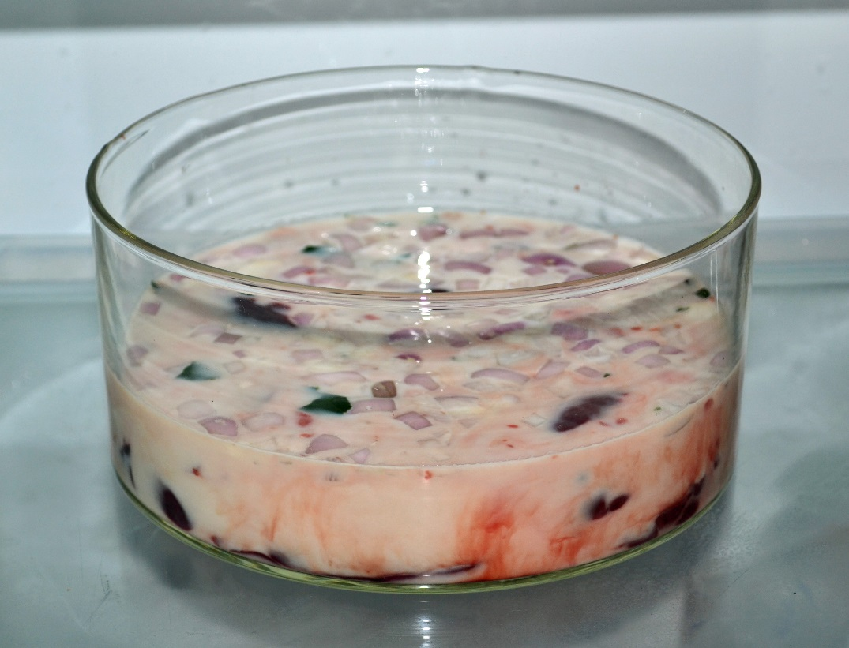
Paratoi'r cynhwysion
1.Briwiwch ddau sbrigyn o deim a thorrwch ddeilen llawryf yn ddarnau a'u hychwanegu at bowlen bopty fawr. Gwasgwch un ewin o arlleg a thorri 50g o sialots yn fras ac ychwanegu'r rheini hefyd at y bowlen..
2. Ychwanegwch 15g (½ owns) o halen a 568ml o laeth at y bowlen a chymysgu nes bod yr halen wedi toddi. Rhowch yr iau yn y llaeth a'i drosglwyddo i oergell i socian yn y llaeth a'r perlysiau am o leiaf awr.

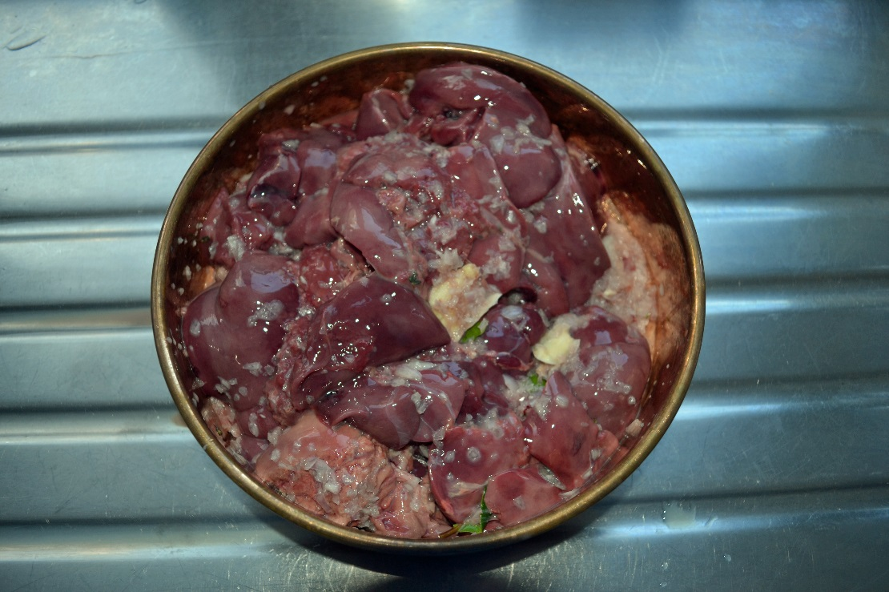
3. Gan ddefnyddio rhidyll, gwahanwch y llaeth a'r iau gan ddraenio'r iau cyn ei olchi o dan y tap i gael gwared ar y diferion olaf o laeth.
4. Rhowch yr iau yn ôl yn y bowlen lân. Arllwyswch y finegr i gyd dros yr iau a'i adael am ddwy funud a'i gymysgu'n achlysurol. Gan ddefnyddio'r rhidyll, arllwyswch y finegr, a chaniatáu i'r iau ddraenio yn y rhidyll.
5. Cynheswch y popty i 130C.
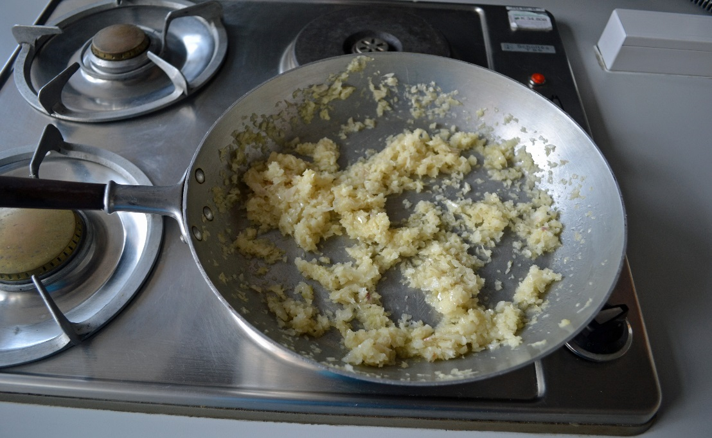
6. Pliciwch a thorrwch weddill y garlleg a'r sialóts. Toddwch 30g (1oz) o fenyn mewn sosban ac ychwanegu'r garlleg, y sialóts a dail dau sbrigyn o deim. Coginiwch hwn am ddwy neu dair munud nes bod y sialóts wedi meddalu ac yn dechrau troi'n frown. Trosglwyddwch gynnwys y sosban i'r prosesydd bwyd.
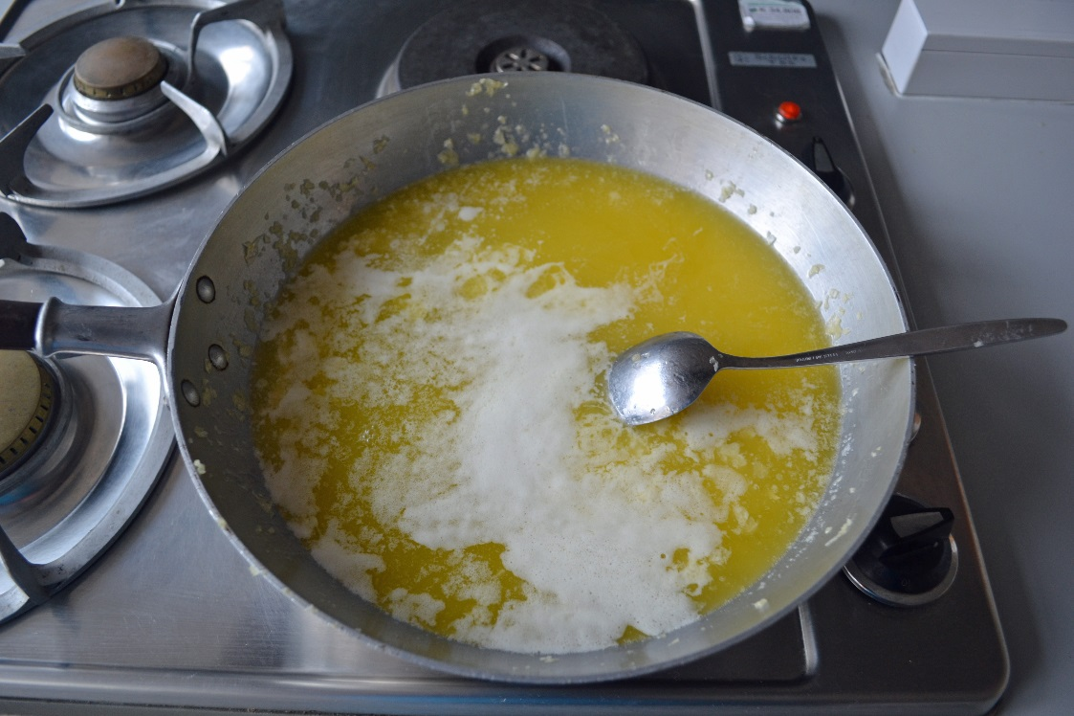
7. Ychwanegwch 400g o fenyn at y sosban a'i doddi ar wres isel.

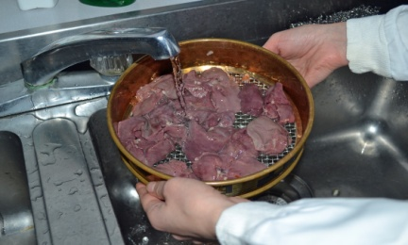
8.Golchwch y bowlen bopty yn drylwyr, a rhowch yr iau yn ôl ynddi. Ychwanegwch y Cognac a chymysgu'r iau ynddo i orchuddio'r wyneb â'r alcohol cyn cynnau'r cynnwys yn ofalus gan ddefnyddio chwythlamp neu'r gwres o gylch nwy. Ar ôl ei gynnau, mae gweddill y Cognac yn ychwanegu blas at yr iau.

Mae'n rhaid trin iau yn hylan er mwyn osgoi croeshalogi, a'i goginio'n ddiogel.

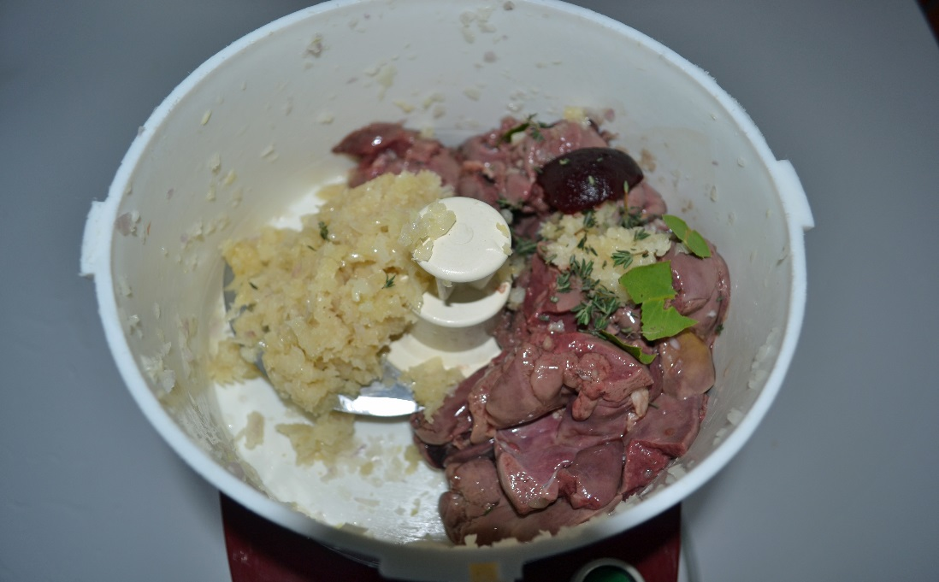
Cymysgu'r cynhwysion
9. Trosglwyddwch yr afu a'r betys coch i'r prosesydd bwyd sy'n cynnwys y sialóts wedi'u meddalu a'r perlysiau a'u cymysgu. Ychwanegwch bum wy, un ar y tro, dros gyfnod o bum munud gan barhau i gymysgu.
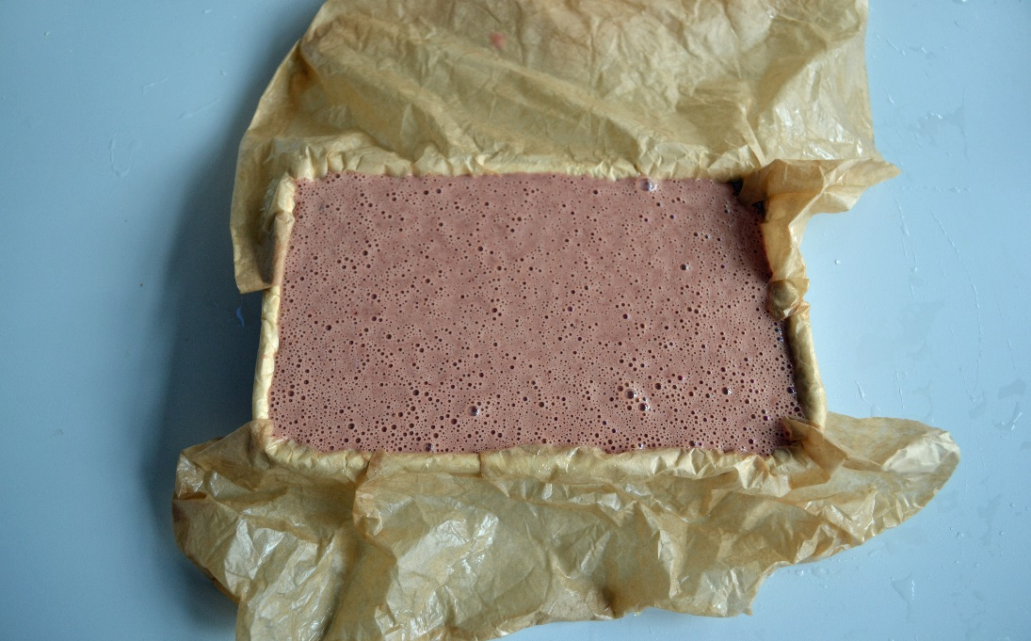
10.Ychwanegwch ddwy lwy de o halen ac un llwy de o bupur du at yr iau.
11.Yn raddol, ychwanegwch y 400g o fenyn wedi'i doddi at y prosesydd dros gyfnod o ddau neu dri munud gan barhau i gymysgu. Os byddwch yn ychwanegu'r menyn yn rhy gyflym, efallai y bydd y braster yn ceulo ac na fydd yn gwasgaru
12.Leiniwch waelod ac ochrau'r terîn gyda phapur gwrthsaim. Gadewch bapur dros ben sydd ychydig yn fwy na lled y terîn.
13. Trosglwyddwch gynnwys y peiriant cymysgu i ridyll mân a chan ddefnyddio cefn llwy ddofn, gwthiwch yr iau drwy'r rhidyll i'r bowlen. Bydd y meinweoedd cyswllt a'r ewynnau yn cael eu gadael yn y rhidyll. Sicrhewch eich bod yn gwaredu unrhyw weddillion yn ofalus

Coginio
14. Arllwyswch gynnwys y bowlen i'r terîn sydd wedi'i leinio â phapur a phlygwch y darn o bapur gwrthsaim sydd dros ben er mwyn gorchuddio'r pate. Rhowch y terîn mewn tun rhostio a'i roi yn y popty. Llenwch y tun â dŵr berw hyd 3/4 uchder y terîn. Mae'n bwysig bod y dŵr yn berwi..
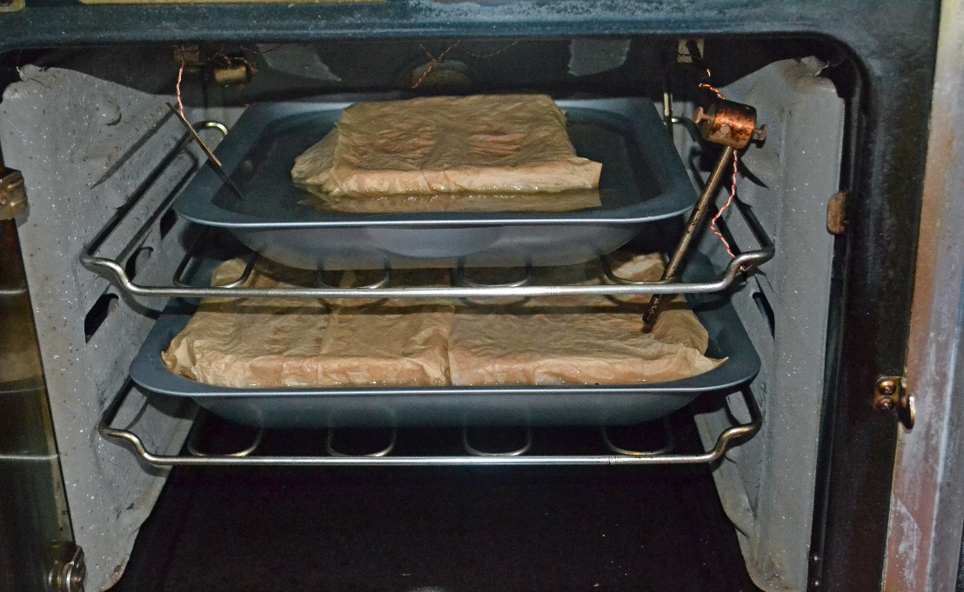
15. Gorchuddiwch y tun rhostio gyda darn o ffoil.
16. Coginiwch am 45 munud yna mesurwch y tymheredd yng nghanol y pate gan ddefnyddio dyfais mesur tymheredd. Os yw'r tymheredd yn uwch na 68°C, yna mae'r pate yn barod a gellir ei dynnu o'r popty. Os yw'r tymheredd yn y canol yn is na 68°C, yna rhowch y pate yn ôl yn y popty tan i'r tymheredd gyrraedd 68°C .

Oeri a storio
17. Tynnwch y pate o'r Bain Marie a'i adael i oeri ar dymheredd ystafell am awr cyn ei roi yn yr oergell dros nos i galedu'r menyn ac i wneud y pate'n fwy cadarn.
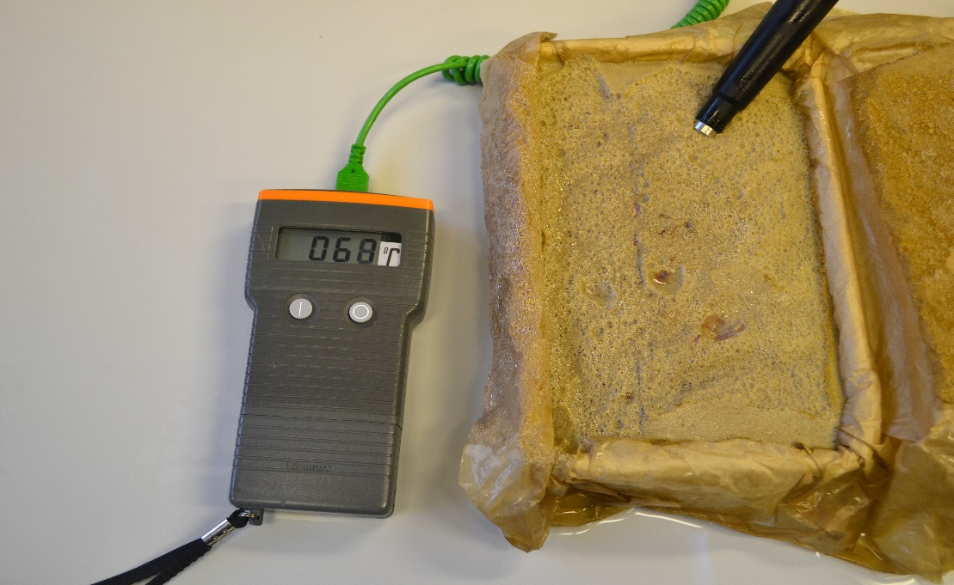
18. Tynnwch y papur gwrthsaim oddi ar ben uchaf y pate a rhowch y terîn mewn tun o ddŵr berw am ddwy funud. Ar ôl dwy funud, gallwch godi'r pate yn ofalus allan o'r terîn gan ddefnyddio'r leinin papur a'i rhoi ar fwrdd torri.
19. Gallwch dynnu'r papur gwrthsaim drwy ei blicio'n ofalus oddi ar y pate.
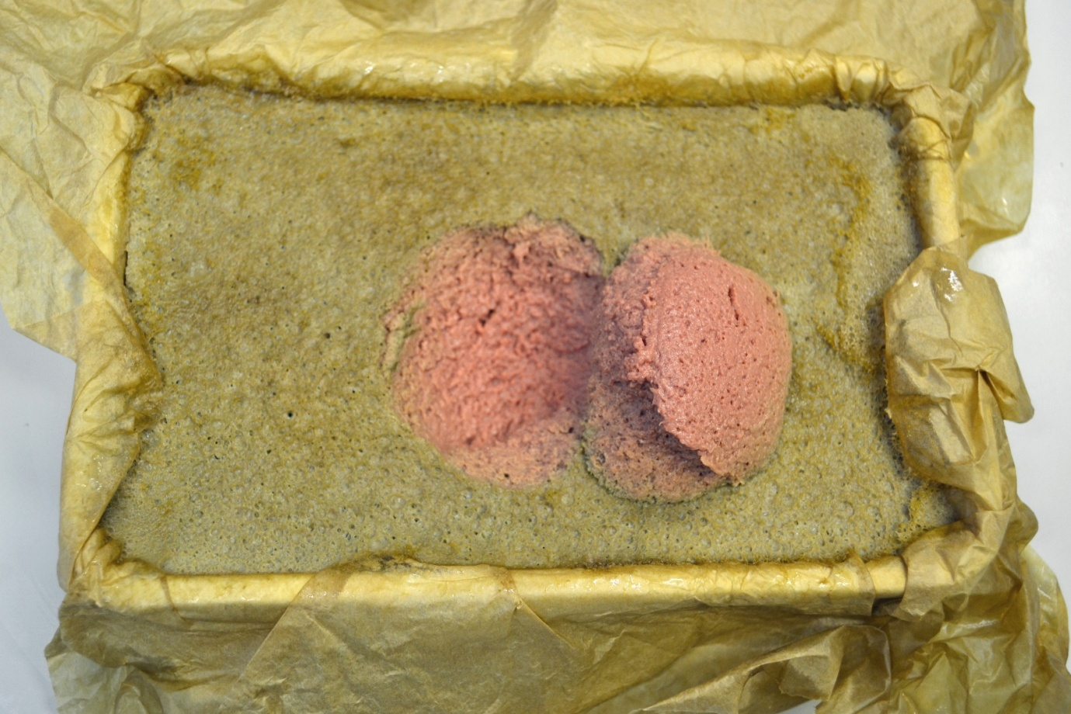
20. Dylid toddi'r menyn sy'n weddill gyda'r dail o weddill y teim a phupur du wedi'i falu. Dylid defnyddio brws toes i orchuddio'r pate â haen denau o'r menyn. Mae'r menyn yn atal y pate rhag newid lliw.
21. Gallwch storio'r pate mewn oergell am ddau ddiwrnod neu gallwch ei rewi.

Mousse siocled a gellyg
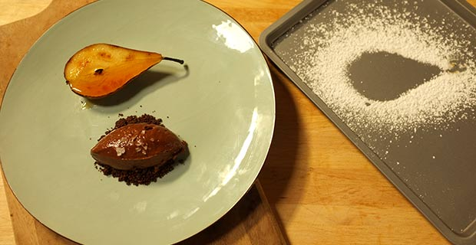

Cynhwysion (Digon i 4)
Y briwsion siocled
- 60g siwgr caster
- 60g powdr almon (ground almonds)
- 35g blawd
- 25g powdr coco
- 1g halen
- 30g menyn wedi'i doddi
Y mousse
- 100g siocled â lefel goco 64%
- 3 melynwy
- 60g siwgr caster
- 175ml hufen dwbl
- 4 gellygen aeddfed
- siwgr eisin
Cynhwysion (digon i 4)

Dull
I wneud y briwsion siocled:
Cynheswch y popty i 160ºC / 325ºF / Nwy 3. Cymysgwch y cynhwysion sych ac arllwys y menyn drostyn nhw. Rhwbiwch y gymysgedd drwy'ch bysedd fel tasech chi'n gwneud crymbl. Gwasgarwch dros fat silicon (silpat) ar hambwrdd pobi a'i roi yn y popty am 15 munud.
I wneud y Mousse:
Toddwch y siocled mewn powlen dros sosbennaid o ddŵr sy'n mudferwi gan wneud yn siŵr nad yw'r bowlen yn cyffwrdd â'r dŵr. Ceisiwch gadw'r siocled yn gynnes ond ddim yn boeth.
Chwisgiwch y melynwyau a'r siwgr efo'i gilydd nes iddyn nhw ddyblu mewn maint. Bydd hyn yn gwneud eich mousse yn ysgafn.
Chwisgiwch yr hufen mewn powlen arall nes iddo ffurfio pigau meddal.
Plygwch y siocled cynnes i mewn i'r melynwyau wedi eu chwisgio, gan wneud yn siŵr eich bod wedi troi'r siocled i mewn ond yn ceisio cadw'r gymysgedd mor ysgafn â phosibl. Rhowch i'r naill ochr, ond nid yn yr oergell, achos bydd hyn yn gwneud y mousse yn oer ac yn drwm.
Pliciwch y gellyg a'u torri yn eu hanner ar eu hyd. Sgeintiwch efo siwgr eisin, yna defnyddio chwythlamp i'w brownio.
I weini:
Rhowch lwyaid o'r mousse ar blât, sgeintio briwsion siocled drosto, a gosod y darnau gellyg wrth ymyl y mousse tra eu bod yn dal yn gynnes.
Tarten driog
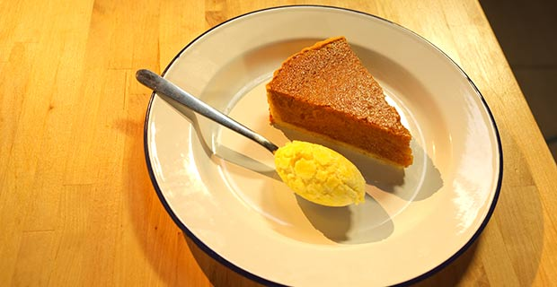

Cynhwysion
- Cymysgedd y triog
- 140g briwsion bara soda
- 90g powdr almon (ground)
- 400g sirop aur
- 225g hufen dwbl
- 2 wy
- Y crwst
- 225g blawd plaen
- 140g menyn dihalen oer
- pinsiad o halen
- 75g siwgr
- 2 wy
- 1 wy wedi'i guro'n ysgafn ar gyfer brwsio

Dull
Cynheswch y popty i 180°C /350°F / Nwy 4 pan fyddwch chi'n barod i goginio'r darten.
Rhowch y briwsion bara a'r powdr almon mewn prosesydd bwyd. Cymysgwch y sirop, yr hufen a'r wyau efo'i gilydd, eu harllwys dros y cynhwysion sych a'u cymysgu am 1–2 funud nes bod y gymysgedd yn esmwyth, yna ei rhoi yn yr oergell am 24 awr cyn ei defnyddio.
I wneud y crwst:
Cymysgwch y blawd, y menyn, yr halen a'r siwgr mewn powlen fawr. Ychwanegwch yr wyau a dod â'r cyfan at ei gilydd yn gyflym. Tynnwch o'r bowlen, ei roi mewn clingfilm a'i gadw yn yr oergell am 4 awr cyn ei ddefnyddio.
Ar arwyneb glân wedi'i sgeintio â blawd, rholiwch y crwst allan i drwch o tua 5mm. Leiniwch y tun efo'r crwst yn ofalus. Gadewch unrhyw rannau o'r crwst sy'n hongian dros ymyl y tun – bydd yn helpu'r darten i gadw ei siâp a gallwch eu torri wedyn. Rhowch y crwst yn ôl yn yr oergell am 40 munud.
Leiniwch y crwst â phapur gwrthsaim a ffa pobi a'i bobi am 20 munud. Tynnwch y papur a'r ffa pobi allan a rhoi'r crwst yn ôl yn y popty am 5–7 munud nes ei fod yn euraidd.
Tynnwch o'r popty a'i frwsio â'r wy wedi'i guro tra ei fod yn boeth. Bydd hyn yn helpu i'w selio.
Trowch y popty i lawr i 160°C /325°F / Nwy 3.
Llenwch y crwst â'r gymysgedd driog a choginio'r darten am 30–40 munud.
Gadewch iddi oeri.
Gweinwch efo hufen trwchus.

